1、以下哪一种是正外部性的例子？（ ）

A.Bob为Hillary剪草坪，并因这项工作得到100美元的报酬

B.在剪草坪时，Bob的剪草机喷出烟雾，而Hillary的邻居Kristen不得不吸入

C.Hillary剪好的新草坪使她所在的社区更有吸引力

D.如果Hillary应定期剪草坪，她的邻居会向她付费

2、政府拍卖出500单位的污染权，拍卖价格为单位50美元，一共筹集了25000美元。这种政策相当对单位污染征收（ ）的矫正税。

A.10美元

B.50美元

C.450美元

D.500美元

3、如一种物品的生产引起了负外部性，那么，社会成本曲线就在供给线_____，而且社会的最优数______均衡数量。( )

A.上方；大于

B.上方；小于

C.下方；大于

D.下方；小于

4、考虑有两种方法保护你的汽车不被偷窃。防盗杆使偷车者难以偷走你的汽车；报警器使得你的车在被偷以后，警察可以轻而易举地抓住小偷。以上哪一种类型的保护会给其他车主带来负外部性呢？哪一种会带来正外部性？

5、在快乐山谷有三家工业企业。政府想把污染减少为120单位，所以它给每个企业颁发40单位的可交易污染许可证。

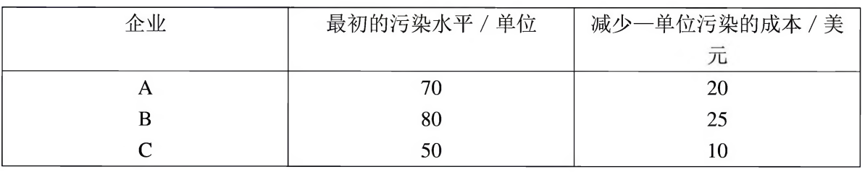

（1）谁出售许可证？出售多少？谁购买许可证？购买多少？简单解释为什么卖者与买者愿意这样做。在这种情况下减少污染的总成本是多少？

（2）如果许可证不能交易，减少污染的成本会髙多少？